WAF攻防-权限控制&代码免杀&异或运算&变量覆盖&混淆加密&传参

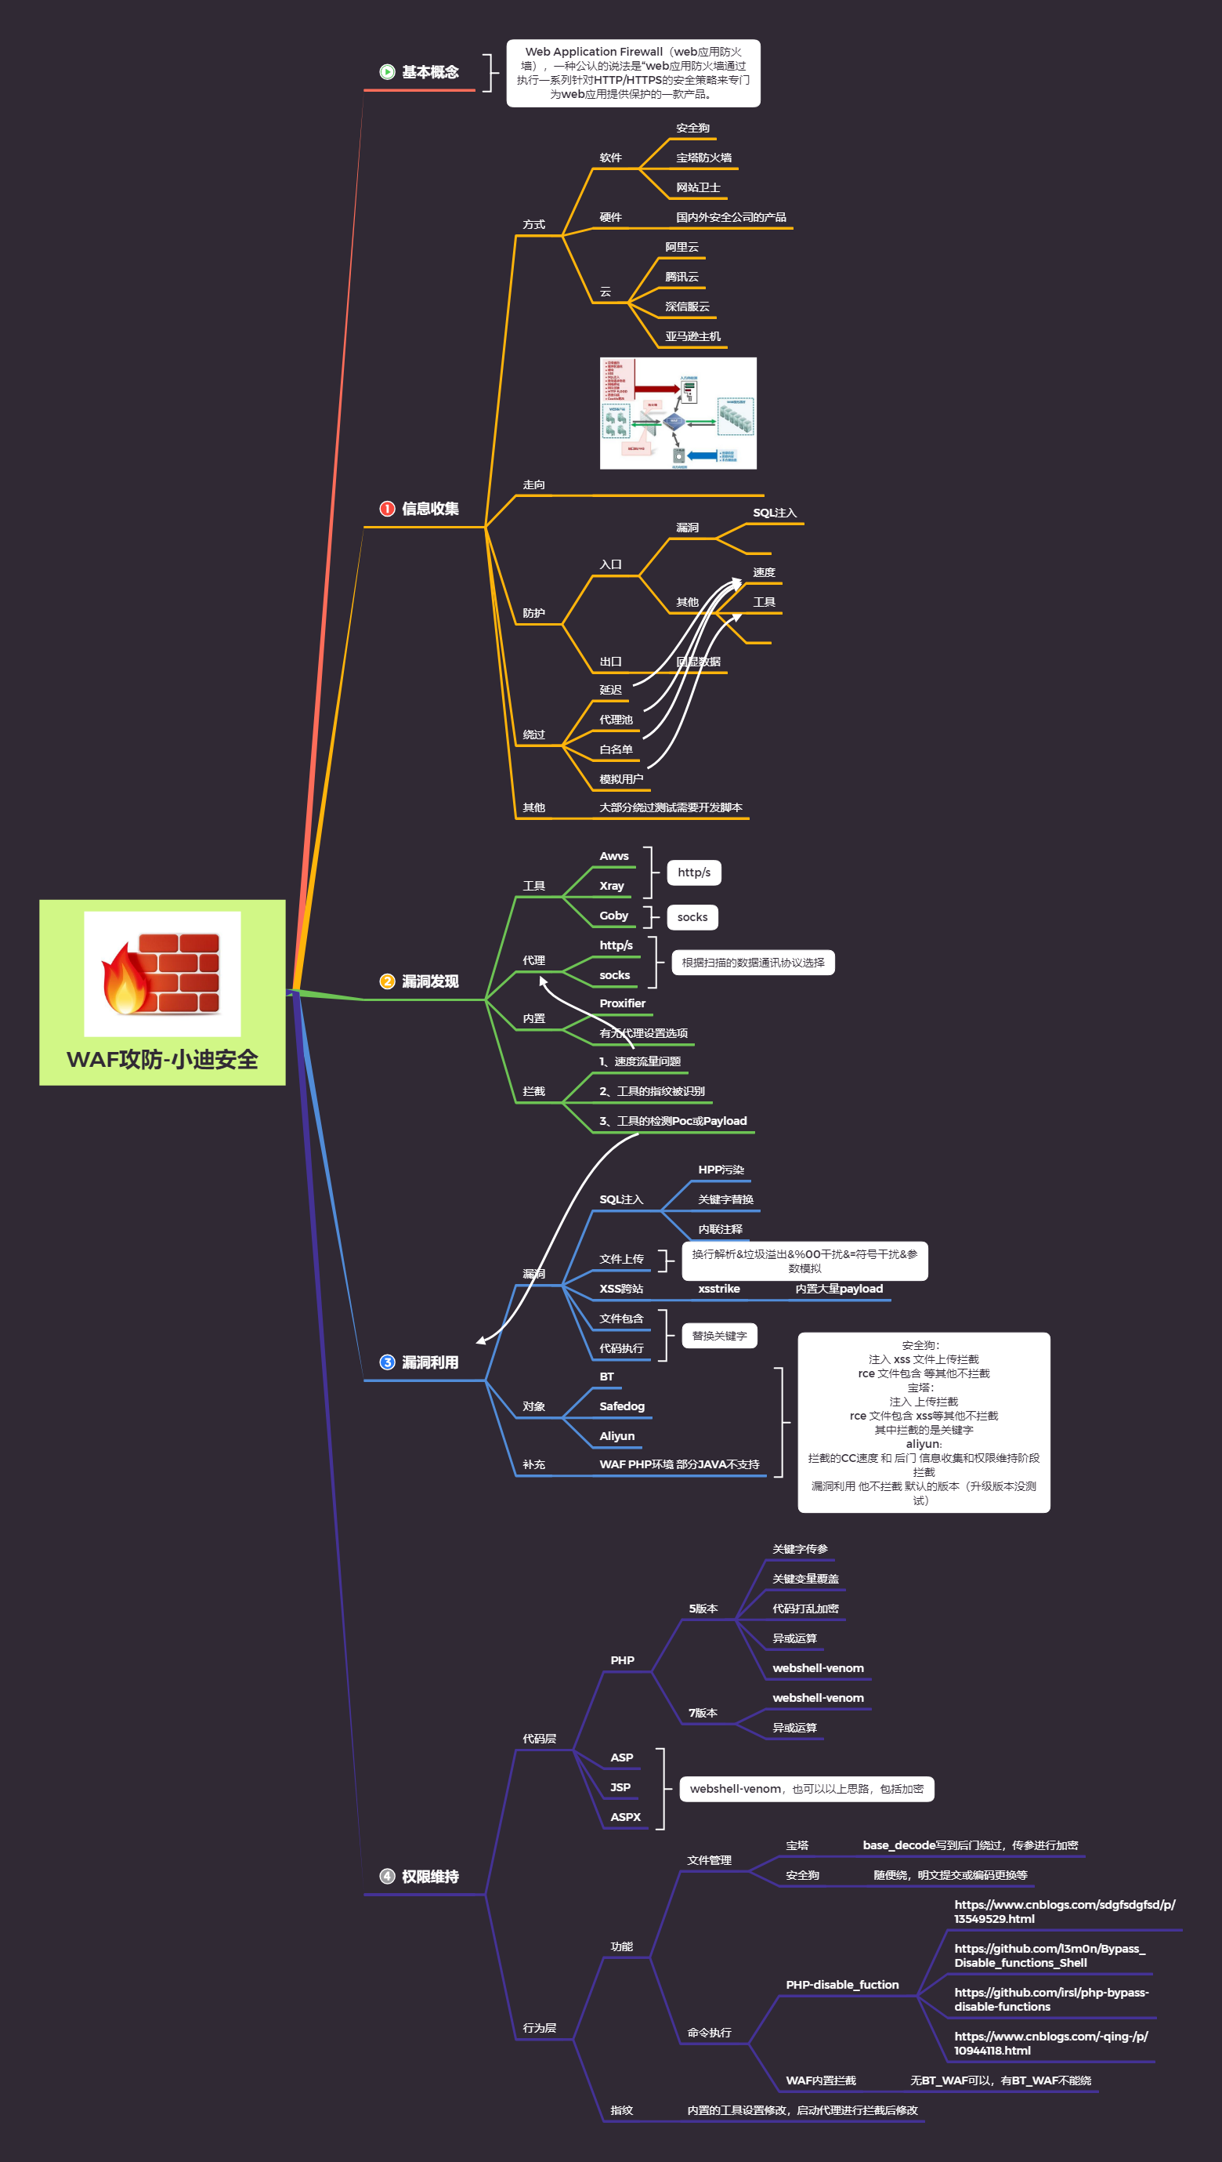

演示案例：

* 基础-脚本后门控制原理-代码解释
* 原理-脚本后门查杀机制-函数&行为
* 代码-脚本后门免杀变异-覆盖&传参
* 代码-脚本后门免杀变异-异或&加密
* 拓展-脚本后门脚本类型-JSP&ASPX

涉及资源：

[补充：涉及录像课件资源软件包资料等下载地址](https://docs.qq.com/doc/DQ3Z6RkNpaUtMcEFr)